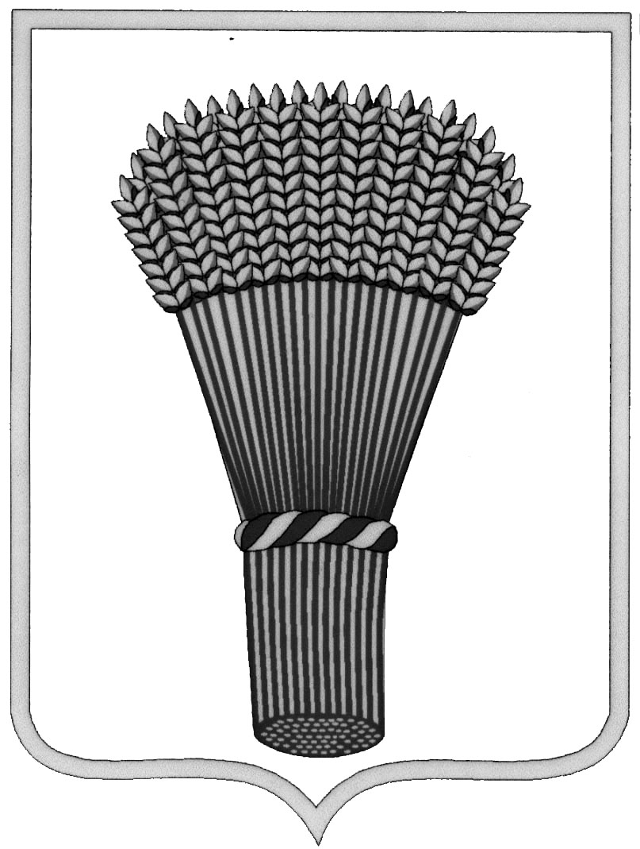

**АДМИНИСТРАЦИЯ ГОРОДСКОГО ПОСЕЛЕНИЯ - ГОРОД ОСТРОГОЖСК**

**Острогожского муниципального района**

**Воронежской области**

**П О С Т А Н О В Л Е Н ИЕ**

«__26____»____07________ 2018 г. № ____327___

г. Острогожск

**О внесении изменений в постановление администрации**

**городского поселения – город Острогожск Острогожского**

**муниципального района Воронежской области №252**

**от 26.05.2016г. «Об утверждении административного**

**регламента администрации городского поселения – город**

**Острогожск Острогожского муниципального района**

**Воронежской области предоставления**

**муниципальной услуги «Включение в реестр**

**многодетных граждан, имеющих право на**

**бесплатное предоставление земельных участков»**

В соответствии с Федеральным законом от 06.10.2003 года № 131-ФЗ "Об общих принципах организации местного самоуправления в Российской Федерации", Федеральным законом от 27.07.2010 года № 210-ФЗ "Об организации предоставления государственных и муниципальных услуг" и в целях приведения нормативных правовых актов администрации городского поселения – город Острогожск в соответствие действующему законодательству, администрация городского поселения – город Острогожск Острогожского муниципального района Воронежской области

**ПОСТАНОВЛЯЕТ:**

1. Внести следующие изменения в административный регламент администрации городского поселения – город Острогожск Острогожского муниципального района Воронежской области №252 от 26.05.2016г. «Об утверждении административного регламента администрации городского поселения – город Острогожск Острогожского муниципального района Воронежской области предоставления муниципальной услуги «Включение в реестр многодетных граждан, имеющих право на бесплатное предоставление земельных участков»:

1.1. пп.2.6.1 п.2 раздела 2 административного регламента изложить в следующей редакции:

2.6.1. Исчерпывающий перечень документов, необходимых в соответствии с нормативными правовыми актами для предоставления муниципальной услуги, подлежащих представлению заявителем.

Муниципальная услуга предоставляется на основании заявления, поступившего в администрацию или в МФЦ.

В письменном заявлении должна быть указана информация о заявителе (для физического лица - Ф.И.О., паспортные данные, адрес регистрации, контактный телефон), цель использования земельного участка, а также сведения о ранее предоставленных заявителю бесплатно земельных участках в соответствии с действующим законодательством. Заявление должно быть подписано заявителем или его уполномоченным представителем.

Образец заявления утвержден Приказом Департамента имущественных и земельных отношений Воронежской области «Об утверждении формы заявления о предоставлении земельного участка в собственность многодетным гражданам» от 06.03.2018г. N 434.

К заявлению прилагаются следующие документы:

1) копия паспорта гражданина Российской Федерации или иного документа, удостоверяющего личность, подтверждающего его постоянное проживание на территории Воронежской области, при предъявлении оригинала;

2) копию акта органа опеки и попечительства о назначении опекуна или попечителя при предъявлении оригинала;

3) справка о составе семьи;

4) справка образовательной организации в отношении детей, обучающихся в очной форме;

Многодетный гражданин вправе приложить к заявлению документ (документы) из территориального органа федерального органа исполнительной власти, уполномоченного Правительством Российской Федерации на осуществление государственного кадастрового учета, государственную регистрацию прав, ведение Единого государственного реестра недвижимости и предоставление сведений, содержащихся в Едином государственном реестре недвижимости (далее - орган регистрации прав), подтверждающий (подтверждающие) наличие (отсутствие) у него права собственности на земельный участок (земельные участки), а также копии свидетельств о рождении детей и копии документов, подтверждающих перемену фамилии, имени, отчества родителей (одинокого родителя), при предъявлении оригиналов.

Заявитель вправе представить указанные документы самостоятельно.

Заявление на бумажном носителе представляется:

- посредством почтового отправления;

- при личном обращении заявителя либо его законного представителя.

В электронной форме заявление предоставляется путем заполнения формы, размещенной на Едином портале государственных и муниципальных услуг (функций) и (или) Портале государственных и муниципальных услуг Воронежской области.

Заявление в форме электронного документа подписывается заявителем от имени физического лица с использованием простой электронной подписи.

К заявлению в форме электронного документа прилагается копия документа, удостоверяющего личность представителя заявителя, если заявление представляется представителем заявителя в виде электронного образа такого документа.

В случае представления заявления в форме электронного документа представителем заявителя, действующим на основании доверенности, к заявлению в форме электронного документа также прилагается доверенность в виде электронного образа такого документа.

Электронные документы (электронные образы документов), прилагаемые к заявлению, в том числе доверенности, направляются в виде файлов в форматах PDF, TIF.

Качество предоставляемых электронных документов (электронных образов документов) в форматах PDF, TIF должно позволять в полном объеме прочитать текст документа и распознать реквизиты документа.

1.2. п.5.3 раздела 5 административного регламента изложить в следующей редакции:

5.3.Основанием для начала процедуры досудебного (внесудебного) обжалования является поступившая жалоба.

Жалоба может быть направлена по почте, через многофункциональные центры, с использованием Единого портала государственных и муниципальных услуг (функций) либо Портала государственных и муниципальных услуг Воронежской области, а также может быть принята при личном приеме заявителя, а также с использованием информационно-телекоммуникационный сети «Интернет», официального сайта органа, предоставляющего муниципальную услугу.

1.3. приложение №2 к административному регламенту исключить.

2. Настоящее постановление вступает в силу с момента его официального опубликования и подлежит размещению на официальном сайте администрации городского поселения - город Острогожск Острогожского муниципального района Воронежской области.

3. Контроль за исполнением настоящего постановления оставляю за собой.

Глава администрации городского

поселения - город Острогожск А.В. Колесников

Исп.: Павленко Х.О.